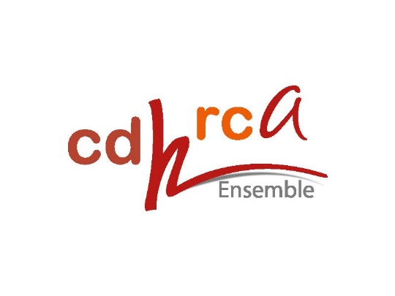

Élections communales 2018

Commune d’Ans

Conférence de presse du 6 septembre 2018

Nos objectifs 2018 – 2024

L’objectif de tout parti politique est de présider aux destinées de sa commune, d’imprégner de sa spécificité propre les décisions et actions communales.
Notre cartel sera donc à nouveau prêt à assumer des responsabilités au niveau de la gestion communale, si, lors du prochain scrutin, les Ansoises et les Ansois continuent à nous accorder leur confiance.
Tout comme pour l’actuelle législature, nous ne nous contenterons évidemment pas d’aller conforter numériquement une quelconque majorité, mais revendiquerons le statut de partenaire à part entière, c’est-à-dire une large prise en compte de nos priorités politiques dans la prochaine déclaration de politique communale pour la mandature 2018 – 2024.

Le cartel

- Le maintien du nom

- Le bilan

Notre bilan

Précisons d'emblée que le bilan d'une législature est celui de l'ensemble des partis qui constituent la majorité.
Nous voulons néanmoins relever, à titre d'exemples, un certain nombre d'éléments qui relevaient plus particulièrement des attributions de notre échevin cdH - RCA :
- Pas la moindre augmentation des taxes, malgré un contexte économique difficile, avec une taxation inférieure à la moyenne de la Région wallonne ;
- Une diminution de 12% de la dette communale par rapport à 2012 ;
- Une diminution d'1 million d'euros du déficit communal et même, en prenant en compte l'importante dette du gouvernement fédéral envers la commune, le retour à l'équilibre budgétaire ;
- Un assainissement des finances sans la moindre vente de propriétés communales ;
- Le maintien, à prix inchangé, du système de collecte des déchets ;
- La réalisation d'une thermographie aérienne, permettant à tous les propriétaires d'un bâtiment sur la commune de s'informer du degré d'isolation de la toiture ;
- L'octroi d'une prime à l'isolation de la toiture ;
- La mise en œuvre d'un plan d'équipement de nos bâtiments, administratifs et scolaires, par de l'éclairage LED
- La réalisation d'une étude globale en vue d'équiper l'ensemble du réseau public de l'éclairage LED ;

Indépendamment de ce qui précède, nous nous réjouissons également d'avoir contribué à d'autres importantes avancées que nous avions considérées comme des priorités lors des dernières élections :
- La mise sur pied d’une Agence immobilière sociale, permettant de garantir à chacun l’accès à un logement décent et donnant les indispensables garanties aux propriétaires.
- L'augmentation de 50 % des subventions annuelles, octroyées à nos asbl sportives, culturelles et à caractère social ;
- L'autorisation accordée au CHC pour la construction d'un Home intergénérationnel dans le Parc des Filles de la Charité, situé rue du Cimetière ;
- La rénovation du clocher de l'Église Sainte-Marie ;
- L'achat, par la commune, d'une parcelle permettant la réalisation de nouvelles classes à l'école Saint-Georges de Xhendremael;
- L'acquisition d'un bâtiment industriel, permettant la centralisation de l'ensemble des dépôts communaux ;
- L'inscription au budget wallon, par le Ministre cdH Maxime Prévot, de la réalisation de la N3bis, reliant l'actuelle N3 à la hauteur du rond-point de la rue Maréchal Foch, au rond-point de Bonne-Fortune ;
- L'accord de la SNCB de rouvrir la gare jusque 18h00 et l'ouverture d'un point de vente.

La liste

Principales caractéristiques

- Liste complète
- Pas de mercato politique
- De nombreux candidats d’ouverture
- Pluraliste
- Couvrant l’ensemble des quartiers

Les candidats

1 | GROSCH Robert | Échevin | 4432 ALLEUR | 16 | BAYRAM Döne | Secrétaire | 4430 ANS
2 | COLLARD-SAMRAY Francine | Conseillère communale | 4432 ALLEUR | 17 | LEROY Didier | Fonctionnaire pré-retraité | 4431 LONCIN
3 | BACCUS Michel | Conseiller CPAS | 4432 ALLEUR | 18 | VETCOUR Lucienne | Aide familiale | 4430 ANS
4 | LEDUC Marie | Employée | 4432 ALLEUR | 19 | JAVAUX Christian | Administrateur de Services aux personnes | 4432 ALLEUR
5 | NDJOLI Bolinga (Roger) | Dirigeant d'entreprise | 4430 ANS | 20 | NDONDOKI Marie Damien | Employée administrative | 4430 ANS
6 | BUSTIN-DEFOURNY Françoise | Informaticienne | 4430 ANS | 21 | HERMAN Charles | Directeur d'école | 4432 ALLEUR
7 | DUPONT Marc | Fonctionnaire | 4430 ANS | 22 | MOORS-PEUGNIEU Camille | Bénévole | 4432 ALLEUR
8 | RIZZO Jessica | Fonctionnaire | 4431 LONCIN | 23 | VIRZI Angelo | Commerçant retraité | 4432 ALLEUR
9 | ABASBASSI Brahim | Ingénieur | 4430 ANS | 24
10 | BELLAIRE Nadine | Mère au foyer | 4432 ALLEUR | 25 | KOVACS Cédric | Employé en logistique | 4430 ANS
11 | KAISIN Jean-François | Directeur d'école retraité | 4432 XHENDREMAEL | 26
12 | BECKERS-DEPRET Claudine | Bachelière en communication | 4432 XHENDREMAEL | 27 | MOORS Gaëtan | Professeur d'éducation physique | 4432 XHENDREMAEL
13 | HOWE Serge | Consultant | 4432 ALLEUR | 28 | OSTE-FROIDBISE Christine | Enseignante retraitée | 4430 ANS
14 | HEMBERT-LECLERCQ Lise-Anne | Infirmière | 4432 ALLEUR | 29 | SECRETIN Georges | Conseiller communal | 4430 ANS
15 | DUBOIS Luc | Éducateur -Auteur | 4431 LONCIN

Notre programme

Notre programme s’articule essentiellement autour des axes suivants

- La sécurité du citoyen, une priorité absolue
- Un cadre de vie de qualité
- Une mobilité repensée
- Vie associative et participation citoyenne
- Les familles changent, nos services doivent s'adapter
- Un vivre-ensemble harmonieux
- Urbanisme et aménagement du territoire
- Enseignement
- Priorité au commerce de proximité.
- L'emploi
- Finances communales

